基金委发文：加强国家重大科研仪器研制项目管理！
来源： 国家自然科学基金委员会

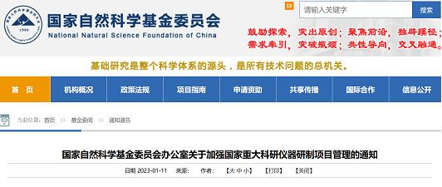

各依托单位：
国家重大科研仪器研制项目（以下简称重大科研仪器项目）是科学基金资助体系中资助强度较大、科技界关注度较高的项目类型。为进一步做好重大科研仪器项目管理工作，保障中央财政资金使用效益，根据《国家自然科学基金条例》《国家自然科学基金资助项目资金管理办法》《国家自然科学基金依托单位基金工作管理办法》《国家重大科研仪器研制项目管理办法》等规定，现将有关要求通知如下。
一、准确把握资助定位，科学组织项目申请
重大科研仪器项目面向科学前沿和国家需求，以科学目标为导向，资助对促进科学发展、探索自然规律和开拓研究领域具有重要作用的原创性科研仪器与核心部件的研制。依托单位在组织重大科研仪器项目申请时，要准确理解和把握“以科学目标为导向的原创性科研仪器与核心部件”的资助定位，避免盲目动员科研人员申请项目，避免提交不符合资助定位的项目申请。
二、切实履行管理职责，严格做好项目管理
依托单位应切实履行相关规章制度规定的管理责任，避免产生“重申请、轻管理”的情况。项目负责人作为第一责任人，要按照资助项目计划书组织开展仪器研制工作，并对研制进度、技术指标、资金使用等负责。项目负责人要认真撰写年度进展报告，经依托单位审核后按时提交国家自然科学基金委员会（以下简称自然科学基金委）。对于部门推荐类重大科研仪器项目，依托单位和项目负责人要配合监理工作组的监理工作。
依托单位要配合自然科学基金委做好项目中期检查、验收等关键环节的管理工作，按照要求如实提供管理规章制度、财务支出凭证、项目档案等文件材料，并为现场测试、检查等提供便利条件。在自然科学基金委组织验收前，依托单位要委托专家组或者具有资质的第三方机构出具仪器技术指标测试报告，委托具有科技审计资质的第三方机构出具资金决算审计报告。依托单位要对验收申请材料的真实性、完整性和合规性进行严格审查。
三、及时跟踪研制进展，保障项目顺利实施
重大科研仪器项目具有科学性和工程性双重属性，实施难度较大。依托单位要加强对资助项目的跟踪管理，及时协调和处理项目执行过程中遇到的困难和问题。要按照项目申请书、资助项目计划书中的承诺和约定，充分落实项目实施所需的工作条件，保障项目负责人和本单位主要参与者投入仪器研制工作的时间。要注意监督项目资金的使用情况，确保资金支出规范、执行进度科学合理。要建立并不断完善项目管理、资金管理和档案管理制度，逐步提升管理规范化水平。
四、规范做好后续管理，提升仪器使用效益
重大科研仪器项目结题后形成的科研仪器设备应纳入依托单位固定资产管理。按照《国家重大科研基础设施和大型科研仪器开放共享管理办法》（国科发基〔2017〕289号），依托单位应将研制的科研仪器设备信息报送重大科研基础设施和大型科研仪器国家网络管理平台，并对社会开放共享，从而提高仪器设备的使用效益。
曾获批重大科研仪器项目的依托单位要对照相关规章制度和本《通知》要求，认真开展项目管理工作自查，发现问题及时整改、举一反三，切实提升重大科研仪器项目实施和管理质量。依托单位未按规定履行管理责任的，自然科学基金委将按照《国家自然科学基金条例》等有关规定给予相应处理。

国家自然科学基金委员会办公室
2023年1月10日

